Điểm chuẩn của trường đại học Mở Hà Nội năm 2020
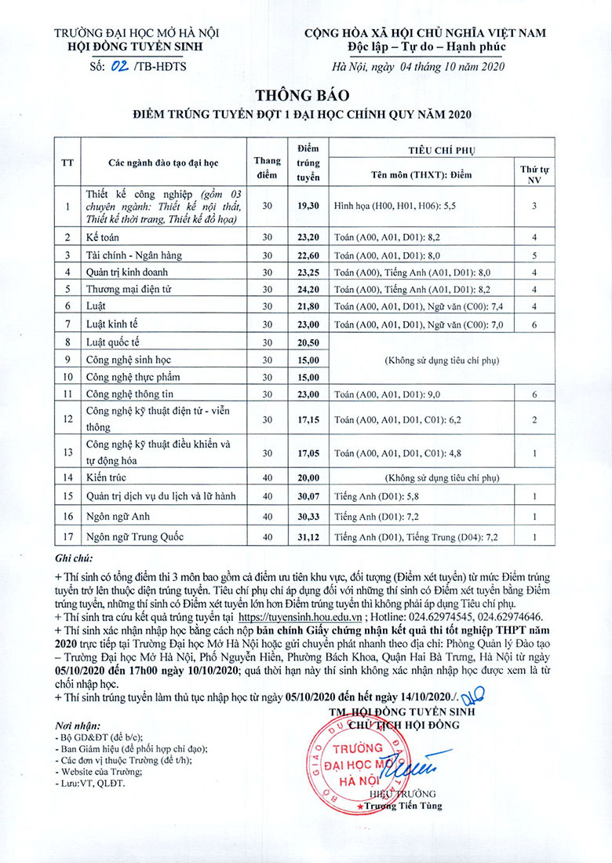
Điểm chuẩn trường đại học Mở hà Nội 2021
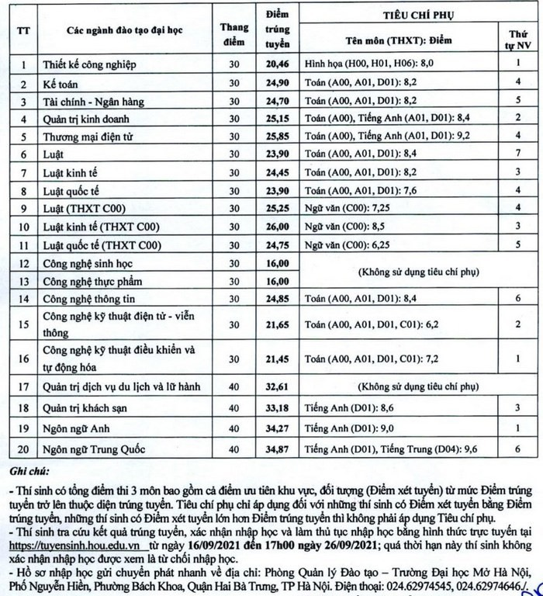
Điểm chuẩn trường Đại học Mở Hà Nội năm 2022
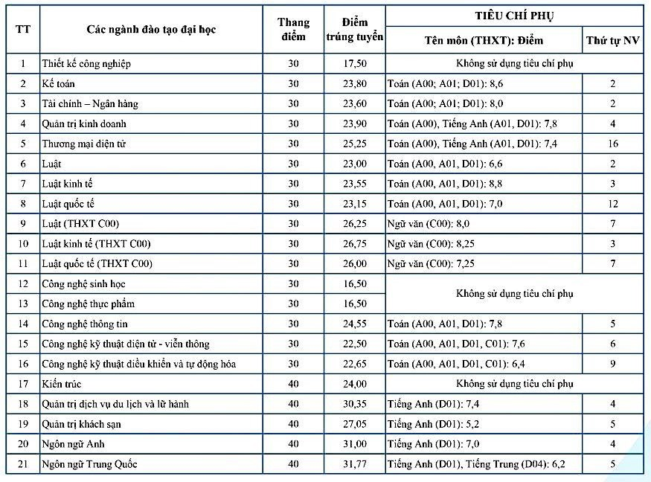
Điểm chuẩn trường đại học Mở Hà Nội năm 2023:
